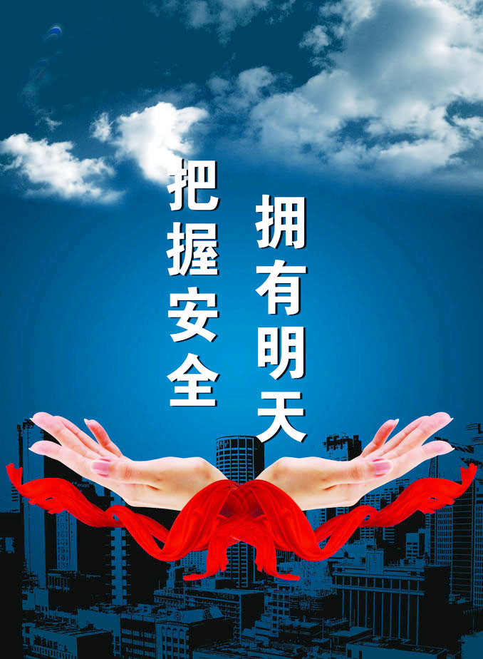
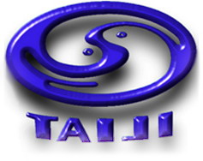


第五期

安全管理

安全员必须做好“六个”坚持

安全管理的目的是预防事故，防止或消除事故伤害，保护职工的安全与健康。安全员是企业中最基层的安全管理者，是企业安全生产的第一道屏障，在企业安全工作中起着举足轻重的作用，他们的工作质量直接关系到关键装置、重点设备、要害岗位的安全作业，从众多事故中血的教训来看，倘若安全员在平时对广大员工多一些安全教育，工作前多一些督促，工作中多一点提醒，很多事故是完全可以避免的。那么，如何成为一名合格的安全员？我认为应该做好以下“六坚持”：
1、坚持为职工服务的思想
安全员要对企业、对员工有高度的责任心，要树立全心全意为职工服务的思想，认识到自己的工作质量直接关系到员工家庭的幸福、企业的兴衰乃至社会的稳定，可以说责任重大，因此，安全员必须专业能力强、原则性强、工作认真、敢于负责，关键时刻能冲上去，不怕冒犯上级，不怕得罪同事。安全员要以保护职工安全为目标，树立“我是职工安全保护神”的思想，积极、主动、自觉地履行自己的安全职责，严查安全隐患、制止违章作业，不怕威胁，不怕困难，使安全责任“内化于心，外化于行”。
2、坚持学习，不断提高管理技能
当前，很多安全员都是“单路出家”，大都没有受过安全系统学习，因此必须不断学习，丰富自身的安全知识，提高安全技能，增强安全意识。作为一名安全员，既要熟悉国家有关安全生产的方针、政策、法规以及安全方面的基本知识和企业的管理制度，也要熟悉公司、车间生产流程、操作方法，以及本单位职工的实际状况，否则，就会忙忙碌碌，处处被动，且事故频发还无从预防。
3、坚持“四全”安全管理
安全管理涉及到生产活动的方方面面，涉及到

从开工到结束的全部生产过程，涉及到全部的生产时间，涉及到一切变化着的生产因素，只抓住一时一事、一点一滴，简单草率、一阵风式的安全管理，是走过场、形式主义，因此，必须坚持“全员、全方位、全过程、全天候”的动态安全管理，“四全”安全管理的基本精神就是人人、事事、处处、时时都要把安全放在首位，在进行全面的安全管理过程中，同时要注意重点环节和对象，即关键位置、重点车间、重点岗位、重点人员、重点时段等。
4、坚持“五到位”安全管理
安全工作是一项既要脑勤又要腿勤的管理工作，是一项非常务实的工作，安全管理一定要做到“五到位”，即“责任到位、教育到位、落实到位、检查到位、奖惩到位”。我们做安全工作决不能心存麻痹和侥幸，来不得半点马虎，越是微小的越不能放松警惕，往往一个小小的螺丝松动、一个阀门的开关错误，都能酿成一起大事故。所以我们要居安思危，从平时的点滴小事做起，把小事做细，把细事做透，充分发挥“习惯成自然”的正面效应，使安全管理逐步从随意化向规范化转变，由经验型向科学型转变，由粗放式向精细化管理转变。
5、坚持“预防为主”安全管理
安全工作“预则立，不预则废”，安全工作要以预防为主，主要通过不断的提高人、物、环境的本质安全水平，消除、减少控制存在的不安全因素，预先建立突发事件应急救援措施，才能有效控制各类事故的发生，尤其是企业的安全员们，应从一开始就认真做好自己的本职工作，把隐患消除在萌芽状态，将事故的发生降低到最低限度。
6、坚持深入现场抓管理
安全最本质、最重要、最基础的工作是在作业现场，所以安全员要深化现场管理，认真推行现场“5S”管理，改善工作环境，提高员工素质，确保安全生产。安全员要抓好现场安全文明生产这个关键，坚持“狠抓落实、动态考核、重奖重罚”。“员工不做你所期望的，只做你所检查的”，严格检查、严格考核、处罚强硬可以为员工敲响安全警钟，使员工的安全意识得到提高，安全行为得到规范，事故隐患及时整改，从而有效遏制各类睡发生。
总之，要想成为一个合格的安全员，自身素质必须要提高，要严格要求自己，认真贯彻落实“安全第一、预防为主、综合治理”的方针，真正把安全工作落到实处，用一颗赤诚的心，去维护职工的安全与健康，用安全的规章制度和周到的服务为职工营造一个良好的工作环境，使每个员工都认识到安全生产的重要性，提高安全意识，强化安全素质，打造本质化安全企业，这样，企业就可以保持长盛不衰，每个员工就能在一个安全和谐的环境中幸福工作和生活！

安全论坛
反“三违”
——大庆石化公司记
心 声
一、方式方法要“实”
——大庆石化化工一厂裂解车间安全员 王晓飞

我2005年当上安全员，一干就是九年。安全员这工作看起来挺枯燥的，几乎是每天重复着同样的工作，就是要不间断地检查。在现场，首先要检查员工的防护情况，检查员工的工装、工鞋是否穿戴正确，戴没戴好安全帽，有的岗位还要检查戴没戴好防护眼镜。每天至少要检查一遍，对防护不到位的督促整改。我们这个工作其实也挺难做，管安全有责任，该管的就要拉下脸去管；难的是大家整天在一起，低头不见抬头见，真要过“人情关”。管安全讲的就是程序，该有的程序不能减少一步。我们有16条风险作业规定，那条都要严格执行。我的体会是首先要清楚自己的责任，就是对员工的安全、健康负责。再就是要得到大家的理解，让大家知道我管得宽是替他们的安危着想，大家才能理解、支持你的工作。

二、要从“抓”走向“防”
——大庆石化化工三厂SAN车间安全员 由成山

我认为反“三违”要从超前管理、事先预防的角度出发，检查督促，使人的各种行为处在国家法律、企业制度规定的安全状态下，杜绝人的不安全行为、物的不安全状态。经过长期的反“三违”，目前我们公司的“三违”现象大幅度减少。在这种情况下，反“三违”就要从“抓”向“防”转变，用更多的精力去做好“三违”的预防工作。
我们要根据自身的行业特点，从实践中总结提炼出成功的经验、做法，健全适应企业的行为规范和规章制度，建立为员工所接受的安全管理机制和行为规范，使安全机制始终保持旺盛的生命力。规章制度是基础，关键是执行。建立安全执行力文化，就是要做到“凡是有章可循、凡是有人监督、凡是有人负责”，将重点从“抓安全事故四不放过”向“抓安全隐患四不放过”转变。

三、员工培训要跟上
——大庆石化化工一厂乙烯车间工艺主任 王焱鹏

我认为，在反“三违”过程中不能缺少的一项工作，就是呀加强对员工的安全培训，通过培训丰富员工的安全知识，提高安全技能水平，这样才能减少“三违”的发生。有的员工安全意识淡薄，缺少安全技能，糊里糊涂地就违章了。所以，加强安全培训是减少“三违”的基础。
在2012年建设大乙烯车间的时候，因为车间占地面积很大，将近9万平方米，工艺消缺管理难度大，人员施工分散，给安全管理增加了难度。我们通过组织培训来增强施工现场人员的安全意识，并在每个班组选拔1名安全员，这些安全员负责现场的作业维护、安全检查，帮助施工人员增强个人防护意识。我们根据实际情况组织安全培训，从分厂到车间，层层培训，班组也开展安全知识学习活动。班组的安全知识学习是专门抽时间进行的，或者是讨论式的，或者是讲解式的，效果比较好。经过培训，现场的施工人员普遍提高了安全技能水平，为项目的安全施工带来了保证。
我认为，不管什么时候，员工的安全都是非常重要的。反“三违”培训一定要跟上。

四、程序当先 一“票”当关
——“程序由于技术”，这是记者在大庆石化公司听到的重复率较高的话，该公司一直严格坚持

在大庆石化公司，记者反复听到了这样一句话，那就是“程序由于技术”。按程序操作，这在大庆石化已经成为不可动摇的“法条”。近日，记者换上防静电作业服，进入大庆石化化工三厂和化工一厂采访。
化工三厂聚合工段操作工郭常虹给记者讲了这样一件事：有一次，为了维修装置拆聚合釜人孔（一种人员检查入口），保运公司的一名操作工拿着作业票去找有关人员签字。按照规定，作业一定要等作业票签字完毕才可以开始。然而，另一名操作工违规提前拆起了人孔。应该拆开的是第三釜，操作工却拆的是第四釜。郭常虹看到后立即制止了他。此时，操作工已经拆掉了三四个螺栓，倘若多拆几个螺栓，就会发生气体泄漏事故。
孙立涛是聚合工段的班长，，每天在班前会上都会提醒大家子啊生产中注意安全。他给记者讲了一件记忆深刻的事。几年前，下水井堵塞，需要他下去疏通。按规定，人员进入下水井管道之前应该先测氧。孙立涛说：“其实我知道应该按照程序来，但当时一心想着赶紧把活干完，就准备直接下去。当时班长制止了我，说决不能这么下去。”化验人员对下水井内空气进行了检测，含氧量不够，如果贸然进入，很可能发生人员窒息事故。
由成山是SAN车间的专职安全员，每天早上一上班，他都会先在车间走一圈，把所有装置检查一遍，做好班前检查。他给记者详细地讲解了作业票。作业票上面标明了本次作业的主要项目，需要注意的危险源。由成山说，之所以每次都要严格填写作业票，一是为了提醒作业者要严格按程序操作，二是提醒作业者本次作业需要注意的安全事项。
记者在采访期间，听到最多的词就是“作业票”。填写作业票，是保证按章操作的一项重要制度。在作业之前填好作业票，是避免因为个人差异导致违规行为的有效方法。
化工三厂安全环保科负责人告诉记者，反“三违”最重要的就是“程序”二字。有一次，外部维修人员来维修装置，干到很晚，没有按规定将作业票交回安全环保科，完成维修便直接出厂了。安全环保科派人追出了几十公里拿回了那张作业票。因为如果没有交回作业票，这张作业票就有可能被重复使用。
记者来到化工一厂新建的大乙烯车间，看到工艺技术员韩会君正在对装置进行防冻状态检查及调整。他每天都要进行很多次这样的检查。随后，记者到内操作间，看到几名刚刚下班的裂解工段操作员在学习。班长褚连良向大家指出了作业票填写不规范的问题，大家还进行了交流。乙烯车间工艺主任王琰鹏说，学习是一种常态化的规定，每个班组在下班后都会开展学习。每周有一天是固定学习时间，大家会看一些事故视频，分析事故原因，总结教训，此外，还可以做经验分享和交流。

五、奖：让员工都管事 罚：让莽汉长点心

在大庆石化公司，“奖”与“罚”是反“三违”的重要手段，是员工心中判断“光荣”与“耻辱”的标准。
记者了解到，2008年10月3日，年120万吨延迟焦化车间二班班长程志强，在巡检中及时发现1102B泵前情况异常并正确处理，避免了装置发生火灾事故，获得了8000元特殊奖励。这件事在大庆石化激起了不小的波澜，程志强一时成了名人。
获得了2012年大庆石化“安全特殊贡献奖”的员工周俊感慨：“我们总说自己是企业的主人，当主人不就得做主人的事吗？在安全生产上不仅自己要做好，而且还要管得宽，不让“三违”在自己身边发生。”
同时获奖的马连义说：“搞好安全生产不是做给别人看的，更不是为了得奖，而是为了自己。在自己的岗位上守住防线，这就是自己的责任。”
化工一厂乙烯车间工艺主任王琰鹏告诉记者，公司对于违章行为有严格的惩罚制度，而且执行起来是动真格的。去年，有一名操作工没有按时取巡检牌，这就表明他没有按时去责任区域进行巡检。被发现后，该操作工被罚一个月奖金，车间主任也被罚了款。王琰鹏说，很多时候员工就是图省事、嫌麻烦，这种“惰性违章”很容易发生。对违章操作严格惩罚就是为了让人长点心、长记性。
化工三厂橡胶车间班长周鹏说：“我在橡胶车间干了10年来了，从来没出过事故。去年有一次在压胶过程中，我违章去取没有压好的胶件，差点儿让机器把手夹住。事后我反思，什么事情都不能只凭经验干，违章害人啊！”去年，他还在全厂安全生产大讨论活动中讲述了这件事。
严格执行奖惩制度让管事的人多起来，让违章现象大为减少。2011年1月6日，苯乙烯车间赵伟丹在巡检时发现氢气泄漏，由于处理果断，成功地避免了一起重大安全事故，公司领导亲自将1万元

奖金颁发给赵伟丹。
安全短评

一地有隐患 全国受警示

海南省、河北邢台、湖南株洲等地在省报头版曝光隐患，不留面子，不“打太极”，直接点名，让“上榜人”感受到了压力。“一地有隐患，全国受警示”，此举值得全国各地借鉴。
曝光是为了防微杜渐、警钟长鸣。不查都是安全的，一查才知道不出事是不可能的。查出的隐患，源头是思想不重视，根本是要求不落实。
曝光是为了不在同一地方再次跌倒。“上榜者”要把隐患当成事故看待，变“管结果”为“管过程”，狠下决心、不吝投入、坚决整改。
曝光更是为了让他人引以为戒。未上榜者要以曝光台为镜，多照善照巧照，把别人家的隐患当做自己的，逐一对照、自查漏洞、扎紧篱笆。
隐患是不断变化的，已经整改过的隐患可能还会冒头，以前的“无患处”亦不可能一劳永逸。隐患治理，只能一切从零开始。

吉林省通化振国药业锅炉压火运行爆炸事故
案例分析

(一)事故概况

2004年12月29日17时30分，吉林通化振国药业有限公司发生一起常压锅炉炉膛爆炸事故，造成1人死亡，1人重伤，直接经济损失20万元。
该锅炉型号为CLSG0.12-95/70;额定热功率0.12MW;额定供水量450kg/h;额定出口/进口水温95℃/70℃;排烟温度200℃;适用燃料AⅡ;外形尺寸960mm×1165mm×1660mm。
该锅炉是石家庄市石域锅炉制造有限公司生产的常压热水环保锅炉，2004年9月出厂，2004年10月末由通化振国药业有限公司安装使用，使用中锅炉运行正常，截至锅炉出现事故时，该炉共运行15天左右。
由于锅炉系统管道出现质量问题，负责安装该系统的北京市某公司私自雇用通化某公司的4名维修人员对管道进行更换。更换管道前维修工将锅炉压火运行。在锅炉房施工时，锅炉炉膛发生爆炸，锅炉左侧外包皮飞向锅炉房东北角，打在维修人员上半身，致使该人死亡。另1个维修人员在锅炉房门口，被断裂的锅炉管道内喷出的热水烫伤。锅炉本体倒向锅炉房休息室，锅炉左侧外包皮飞向锅炉房东北角，烟箱板左右上三边角焊缝撕裂，烟箱板
卷起，拉筋撕裂。锅炉房门窗全部被冲击波损坏，一扇门飞出近20m(见图2-1-51-1)。(风险管理世界-www.RiskMW.com)

(二)事故原因分析
现场工人在更换系统管道之前，将锅炉给水阀门关闭并将炉膛用新煤压火，关闭烟道挡板和炉门，此时，由于火没有压住，致使煤中大量可燃性挥发分析出并聚集在炉膛中。由于炉温逐渐升高，导致挥发分着火并放出大量热能，产生炉膛爆炸，从而撕裂烟箱角焊缝，锅炉外包皮飞出，砸向现场施工人员，造成该人死亡。由于炉膛爆炸产生冲击波，使锅炉倾倒，导致锅炉连接水管断开，管中热水喷出，致使在锅炉房门口的锅炉维修工被烫伤。由于维修工操作不当造成事故发生。

(三)预防同类事故的措施
1.检修管道时，应当采取旁路等措施，使锅炉水正常循环，有效冷却锅炉受热部件;必要时，应当停炉后再进行管道检修。
2.建议采用适合本地的煤种和气候条件的常规炉型。
3.小型锅炉宜设置防爆装置。

事故警示

江苏镇江一厂房凌晨起大火

2014年2月10日凌晨2时36分，江苏省镇江市南徐大道上的一电路板公司2号车间约600m²的厂房发生火灾，厂房内存有大量酸碱化学品，镇江消防40多名官兵到场后经过4小时的奋战将火势扑灭。
消防官兵到达后发现，起火的车间烟雾较大，并有刺鼻气味，燃烧物为电气线路与设备，经询问车间负责人得知，该车间内存有三酸一碱等多种化学物品，且没有断电，不能盲目用水扑救。
经增援赶至的特勤中队等3个中队40多名官兵协同作战灭火，至6时50分许，消防官兵经过消防官兵4小时奋战，厂房内火势完全扑灭。火灾没有造成人员伤亡。火灾原因尚在调查中。

广东揭阳一内衣家庭作坊发生大火
11名工人窒息身亡

2014年3月26日13时27分，广东省揭阳市普宁市军埠镇一间家庭作坊发生火灾。根据通报，火灾在半小时内被扑灭，截至26日21时，救出16名群众，其中11人因为窒息抢救无效死亡。
据普宁市政府新闻办公布的初步调查情况，起火建筑为5层高钢筋混凝土结构，只有一层过火，过火面积为208m²。由于家庭作坊内有大量海绵等易燃物，着火后产生大量有毒气体。
这次火灾的起火原因是因为有孩子在一楼玩火点燃了内衣原料导致浓烟呛死了人，事故具体原因和善

后处理正在进行。

深圳“5.15”电梯致死案一审宣判

电梯保养人获刑11个月

近日，深圳市罗湖区法院对去年“5.15”电梯致死案进行一审宣判，负责该电梯日常保养工作的深圳伟大电梯有限公司员工因重大责任事故罪获刑11个月。宣判后，被告人吴某当庭表示不上诉。目前该判决已生效。
2013年5月15日11时30分许，长虹大厦1号电梯在运行过程中出现故障，夹住了王某某的头部，导致其死亡。
据悉，被告人吴某系深圳市伟达电梯有限公司（以下简称伟达公司）员工。伟达公司于2011年7月与深圳市长虹物业发展有限公司签署合同，由伟达公司负责负责对长虹大厦的5台电梯进行保养。伟达公司安排被告人吴某负责长虹大厦电梯的日常保养工作。在保养过程中，被告人吴某违反有关安全管理的规定，未能确保长虹大厦的电梯在安全状态下运行。公诉机关认为，被告人吴某已构成重大责任事故罪。
罗湖区法院审理后认为，根据长虹大厦电梯伤害一般事故调查报告，作为保养人员的被告人吴某未严格按照技术规范、技术文件的规定和要求对事故电梯进行日常保养，没有做好制动闸瓦的清洁和解体清理，未能及时清洁电梯制动鼓和闸瓦之间摩擦表面的润滑油及油污，对制动器制动臂轴销加油孔、制动鼓、制动闸瓦出现过量润滑油未及时清洁，保养时没有仔细观察减速器蜗杆轴承漏油是否异常、没有及时更换油封，对事故的发生负有责任，其行为已构成重大责任事故罪。

集团安全办
二〇一四年五月六日

